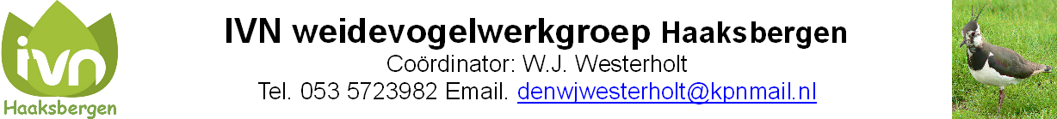

JAARVERSLAG 2016

Naast het inventariseren van weidevogellegsels zijn we actief geweest met onderstaande zaken:
17 februari - Vergadering weidevogel werkgroep
22 februari - Regiooverleg Hof Espelo, Enschede
8 maart - Overleg ANV Hooltwark in Bornebroek
12maart - Start weidevogelseizoen, Lierderbroek
22 maart - Eerste keer het veld in
2 oktober - Presentatie werkgroepen in de Heemtuin

Hieronder treft u het totaaloverzicht aan van de resultaten van het werk van de IVN weidevogel werkgroep in het voorjaar van 2016.

TOTAAL OVERZICHT 2016

 | GEBIED 1.  Omgeving  Schaddendijk  en Stepeler Es | GEBIED 2.  Omgeving  Kolenbranderweg | GEBIED 3.  Omgeving  Schoolkaterdijk | GEBIED 4.  Buurse | GEBIED 5.  Buurse | TOTAAL
Medewerkers | Chris Klok  Jelmer Landman  Diny Wantia | Toon Rouwenhorst | Walter Knippers  Wiebo te Beest | Henny Molenveld  Gerrit Bokma  Johan ter Huurne  Henk Tuchter  Tonnie ten Voorde | Wiebo te Beest  Geurt Slotman  Gerrit v.d. Lee  Willem Jan W.
Totaal nesten | 3 (8) | 6 (9) | 7 (10) | 36 (27) | 15 (27) | 67 (81)
Kievit | 3 | 6 | 7 | 35 | 14 | 65
Grutto | - | - | - | - | - | -
Wulp | - | - | - | - | 1 | 1
Scholekster | - | - | - | 1 | - | 1
Uitkom-  Percentage | 100%(100%) | 50%(56%) | 57%(100%) | 61%(61%) | 80% (48%) | 70%(73%)
Tussen haakjes geplaatste getallen zijn de resultaten van 2015

Het was een redelijk tot koud voorjaar, met tot koningsdag nog nachtvorst.
2016 was in het ruim 30 jarige bestaan van de werkgroep een dieptepunt.
Na het teruglopen van de kritische soorten als tureluur en grutto zien we nu ook landelijk dat het slechter gaat met de kievit.
De problemen waar de weidevogels voor staan geldt niet alleen voor Haaksbergen maar ook landelijk.
Het zijn problemen waar wij als werkgroep weinig of geen invloed op hebben, maar het is triest dat de teruggang van het aantal weidevogels blijft doorzetten.
Het gemiddelde uitkomstpercentage is 70 %, hoe het verder gaat met de jongen is niet duidelijk, maar ook daar sneuvelen jonge weidevogels door predatie.

Overzicht gebied 1.
Contactpersoon: Chris Klok, Hondelink 188, tel. 053 5726034
Gebied : Dit gebied ligt tussen Hengelose weg en Schaddenweg en op de es
Groot : ong. 245 ha.
Landbouwers : 17
Vrijwilligers : 3
Dit is het gebied waar we in 1985 zijn begonnen met het werk van de Weidevogelwerkgroep.
2016 is het dieptepunt , van 26 nesten in 2007 naar 3 nesten in 2016.
Gebied 1 en 2 zullen verder verslechteren door uitbreiding industrie gebied en aanleg van de N18.
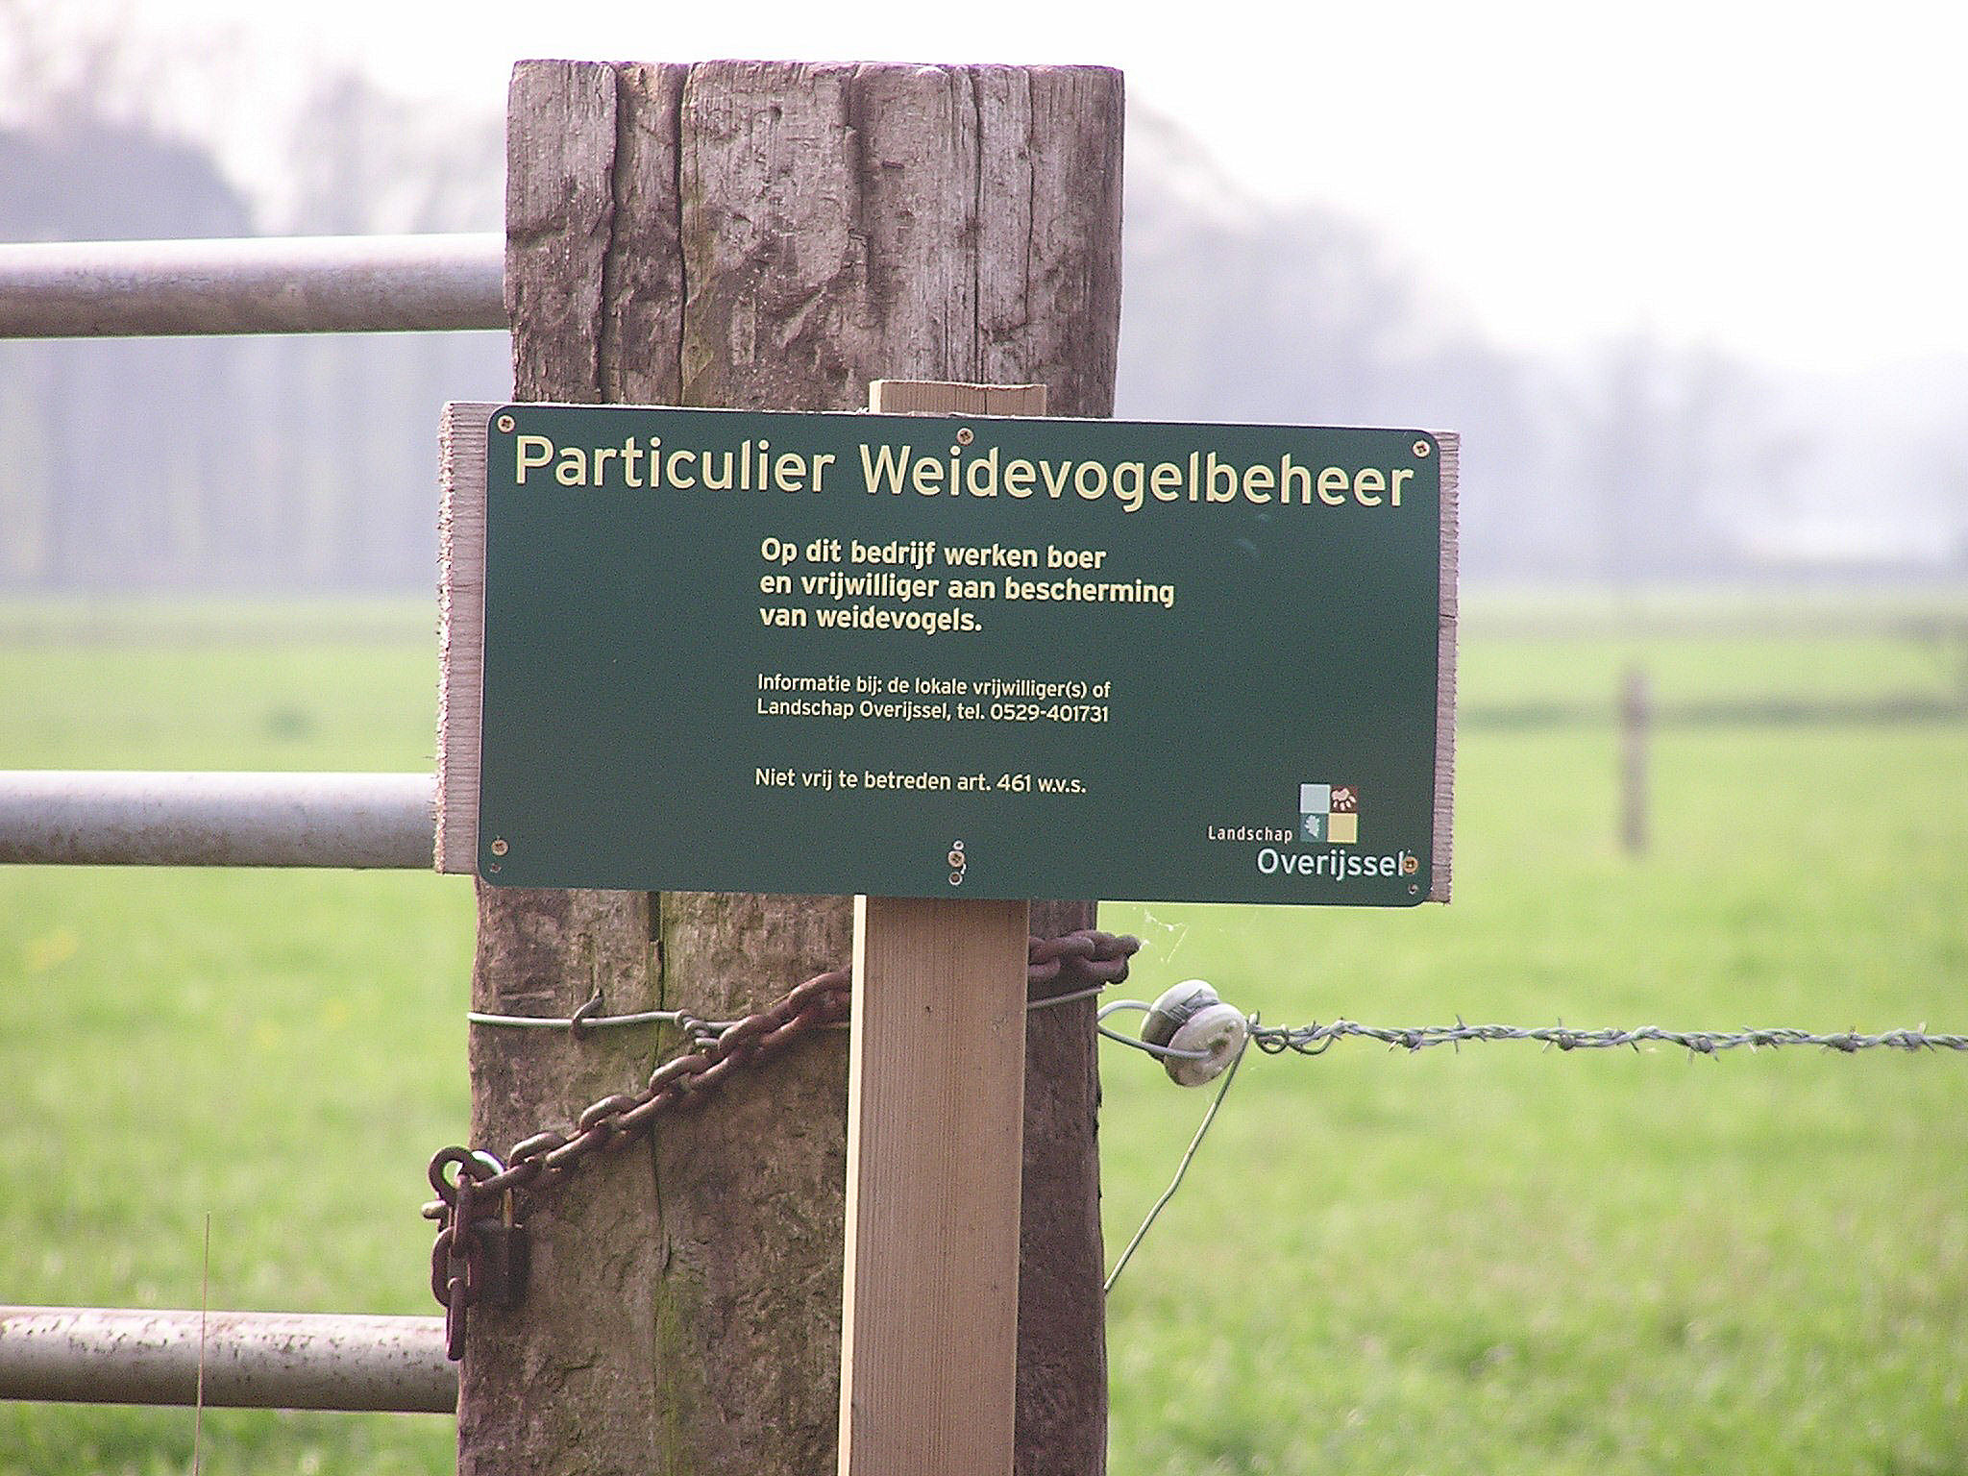

Overzicht gebied 2.
Contactpersoon: Toon Rouwenhorst, Van Speijkstraat 21, tel. 053 5727278
Gebied : Omgeving Kolenbranderweg en Stepelerveldweg
Groot : ong. 135 ha.
Landbouwers : 5
Vrijwilligers : 1
Dit gedeelte was redelijk, maar wel minder dan vorige jaren.

Overzicht gebied 3.
Contactpersoon: Walter Knippers, Molenstraat 36, tel. 053 5722167
Gebied : Ten oosten en westen van de Schoolkaterdijk
Groot : ong. 195 ha.
Landbouwers : 7
Vrijwilligers : 3
Ook hier het algemene beeld van 2016, veel minder nesten.

Overzicht gebied 4.
Contactpersoon: Henny Molenveld, Oostendorperweg 55/Z, te.l. 053- 5727654
Groep 4 en 5
Gebied : Buurse, omgeving Kalkdijk, Munsterdijk, Wennewickweg, Broekdijk
Groot : ong. 220 ha.
Landbouwers :11
Vrijwilligers : 5
Vanaf 2010 hebben we Buurse gesplitst in 2 gebieden.
Dit is het enige gebied waar de resultaten veel beter waren.

Overzicht gebied 5.
Contactpersoon: Wiebo te Beest Rossinistraat 10, tel. 053 5726111
Groep 4 en 5
Gebied : Buurse, omgeving Kalkdijk, Munsterdijk, Wennewickweg, Broekdijk
Groot : ong. 220 ha.
Landbouwers :10
Vrijwilligers : 4
Door oa. wisseling van grondeigenaren is ook hier het resultaat minder.

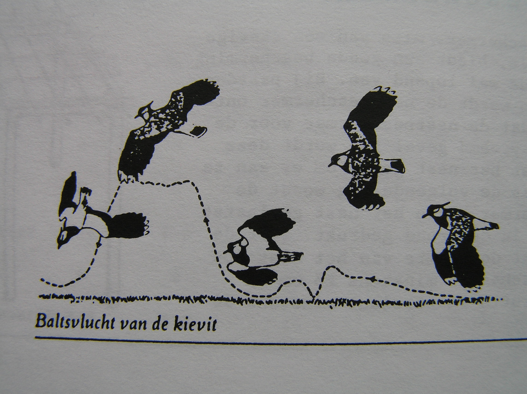

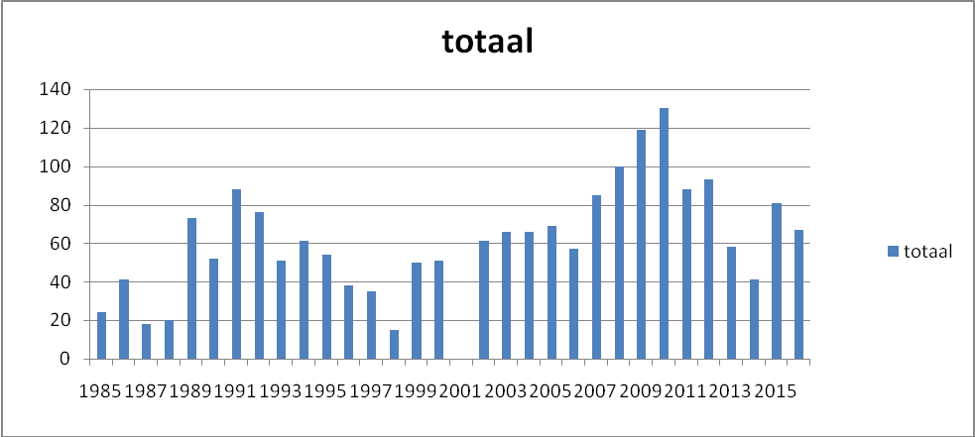

De IVN weidevogelwerkgroep is in 1985 begonnen met haar werkzaamheden in Stepelo op ong 90 ha.
In 1989 was het gebied ruim 300 ha. groot
Het gebied in Stepelo en Buurse beslaat nu bijna 1000 ha. 2001 – MKZ

Leden van de werkgroep zijn ong. 1 x per week of 2 weken in het veld. De landbouwers echter zijn dagelijks op het land en weten zodoende veel beter in welke percelen vaak weidevogels zitten.
Met weinig extra werk kan de landbouwer een belangrijke bijdrage leveren aan het in stand houden van weidevogels.

Wat kunt u als landbouwer zelf doen voor de weidevogels
- goed uitkijken naar nesten, jonge vogels en merkstokken
( merkstokken staan aan beide zijden van het nest op ong. 2 m. van het nest)
- de nesten tijdens de werkzaamheden op het bouwland eventueel verplaatsen.
( met schop of met de hand een kuiltje maken en het nest hier voorzichtig inleggen)
- de nesten tijdens het bemesten tijdelijk afdekken met plastic zak oid.
- Om de nesten heen maaien en een flinke strook gras (min. 2x5 m.) laten staan

Aarzel niet te bellen met een contactpersoon (zie overzicht) als u hulp
nodig denkt te hebben bij het inventariseren van nesten vóór een
bewerking op het land.

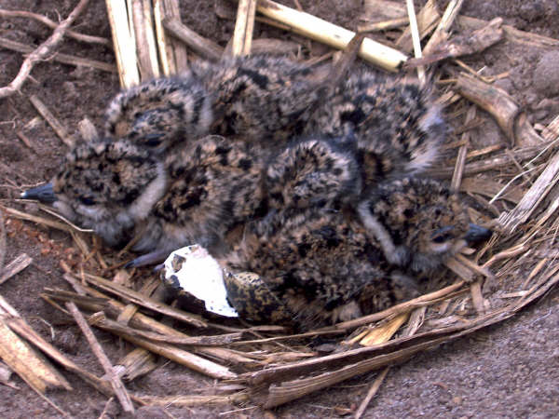

Jonge kieviten
Weidevogel landbouwer van het jaar 2016
Sinds 2007 benoemen we elk jaar een landbouwer die zich erg verdienstelijk heeft gemaakt voor de weidevogels tot “Weidevogel landbouwer van het jaar”.
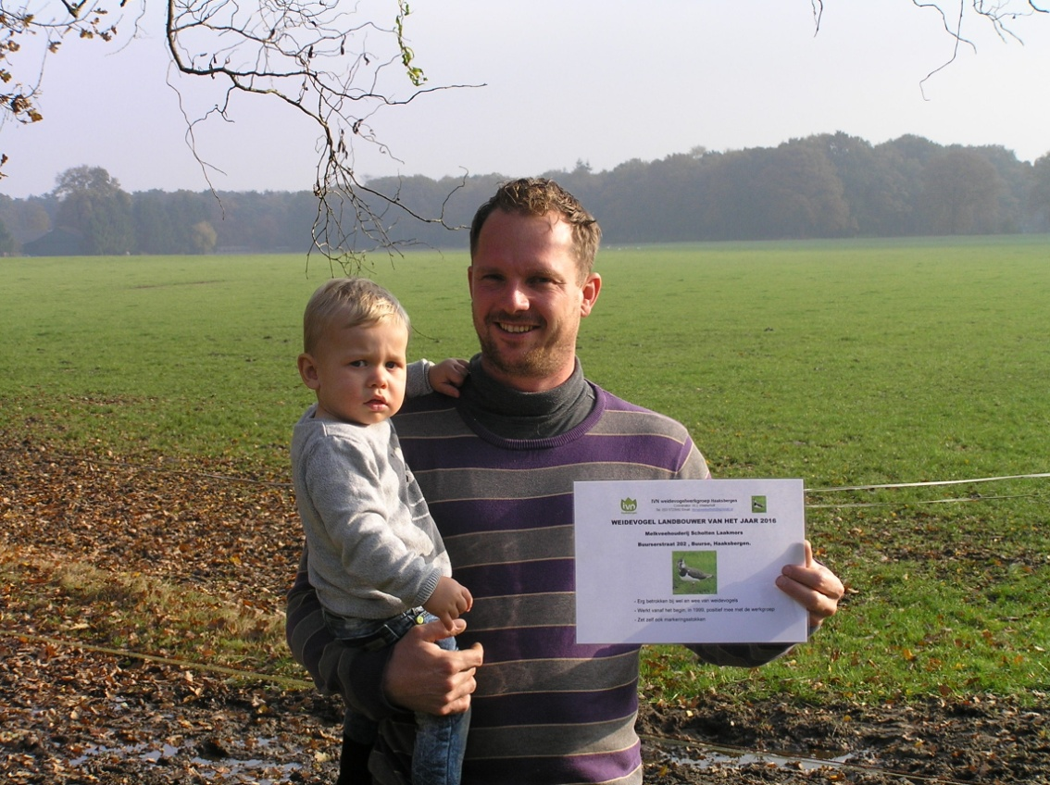
Twee generaties Scholten ( Steven en Gijs)

Op vrijdag 11 november hebben Wiebo te Beest en Willem Jan Westerholt een taart en oorkonde gebracht naar melkveehouderij Scholten Laakmors aan de Buuurserstraat. Zij werden door de leden van de werkgroep verkozen tot
“weidevogellandbouwer van het jaar 2016”
De familie werkt al sinds dat de werkgroep in Buurse begon, in 1999, actief samen met de werkgroep en is erg betrokken met het wel en wee van de weidevogels.
Vader en zoon hebben oog voor de weidevogels, sporen zelf ook nesten op en markeren die.
Indien nodig laten ze, tijdens het maaien, een flinke strook gras staan ter bescherming van het nest. We hopen dat ook de jongste telg (zie foto) straks in de voetsporen van zijn opa en vader zal treden.
Aan de keukentafel, onder het genot van koffie en taart en met een prachtig uitzicht over de landerijen, hebben we de problemen van de weidevogels besproken.

Vorige winnaars:
- - Fam. Schutten aan de Wennewickweg
- - Fam. ter Braak aan de Schoolkaterdijk
- - Fam. Klein Rot aan de Zoddebeekweg
- - Fam Schutten aan de Wennewickweg
- - Fam.Laarman aan de Schoolkaterdijk
- - Fam. A. Damveld aan de Kolenbranderweg
- – wegens slechte resultaten niet uitgereikt
- – wegens slechte resultaten niet uitgereikt
- – Fam. F.G.H.J. Scholten aan de Haaksbergerweg, Buurse
- – Melkveehouderij Scholten Laakmors, Buurserstraat, Buurse

In de vergadering van de werkgroep in februari 2017 zullen we overleggen hoe we de werkzaamheden in Stepelo, ivm de aanleg van de N18, gaan verdelen.
Begin 2017 komen wij weer bij u langs voor een handtekening voor 2017 en 2018.

Wij willen u tenslotte bedanken voor uw medewerking het afgelopen jaar en verwachten dat u ook in 2017 uw steun wilt blijven geven.

Namens IVN Weidevogel werkgroep: W.J. Westerholt, Tel. 053-5723982

